
Z P R A V O D A J
Obecního úřadu Křečkov Červen/2018
Určeno pouze pro vnitřní potřebu obce
Kontakt :
Úřední hodiny na OÚ Křečkov :
Po - 16.00 - 18.00 hod (Markéta Jeníková - starostka)
St - 16.00 – 18.00 hod (Mgr. V. Raulová - místostarostka)

St - 16.00 – 18.00 hod (Mgr. V. Raulová - místostarostka)

St - 16.00 – 18.00 hod (Mgr. V. Raulová - místostarostka)
Obecní úřad Křečkov
Křečkov 68
Poděbrady 290 01
telefon / fax: +420 325 630 014
e-mail : obec@kreckov.cz, podatelna@kreckov.cz

Informace obecního úřadu
- Po dobu letních prázdnin bude pracovní doba mimo vybírání řádné dovolené na obecním úřadě upravena takto :
Pondělí 8:00 – 14:00 ÚŘEDNÍ HODINY : PONDĚLÍ 16:00-18:00
Úterý 8:00 – 14:00
Středa 8.00 – 14:00
Čtvrtek 8:00 – 14:00
Pátek - ZAVŘENO

- Obecní úřad Křečkov nabízí k prodeji nemovitost č. p. 58 (bývalý obecní úřad)
- Obecní úřad Křečkov nabízí k pronájmu nebytové prostory ve sportovních kabinách na fotbalovém hřišti. Informace na obecním úřadě.
- Obecní zastupitelstvo Křečkov podalo žádost o dotaci Ministerstva pro místní rozvoj na opravu místních komunikací v obci (ulice v Čůrajích), žádost je přijata a zařazena do pořadníku. Předpokládáme úspěšné dokončení oprav do konce kalendářního
roku 2018.
- 15. dubna 2018 jsme s dobrovolníky z řad občanů Křečkova uspořádali úklid okolí obce „Den země“. Děkujeme všem, kteří se do akce zapojili.
- 23. května 2018 jsme slavnostně přivítali nové občánky Křečkova. V obci nám přibyli tři chlapci a dvě děvčata. K dnešnímu datu 6. 6. 2018 je počet trvale žijících osob 372.
- 30. května byla na Obecním úřadě v Křečkově pro občany připravena možnost zúčastnit se besedy o Ezoterice a zpříjemnit si podvečer dechovou hudbou. Děkujeme 15 občanům za účast a příjemný podvečer.
- 3. června 2018 byl pro děti na fotbalovém hřišti připraven „Zábavný dětský den“. Během celého odpoledne jsme zažili spoustu legrace, tančili, plnili disciplíny a modelovali balónky. Sešlo se 43 dětí, což nás velmi potěšilo.

Věříme, že tuto ceduli nebudeme muset nikde vyvěšovat. 
Žádáme všechny občany o udržování čistoty a pořádku v celém katastru obce. Na základě informací od občanů obce jsme dostali informaci, že někteří obyvatelé uklízejí na svých pozemcích tak, že nepořádek odváží za plot mimo svůj pozemek. Vyzýváme Vás opětovně, abyste pro odpad využívali místa k tomu určená – popelnice, nádoby na tříděný odpad na návsi a separační dvůr u hřbitova na zelený odpad. Děkujeme.
Separační dvůr u hřbitova: Úterý 15:00 – 17:00
Sobota 15:00 – 17:00
INFORMACE OBECNÍ KNIHOVNY
- Obecní knihovna se nachází v nových prostorách obecního úřadu
- Půjčování knih každé pondělí od 16.00 Do 18.00 hod.
- V současné době máme kromě knih z našeho depozitu i nové knihy z výměnného fondu Středočeského kraje
- Pro občany, kteří by měli zájem seznámit se s historií naší obce, jsou v knihovně k dispozici různé materiály z historie naší obce, knihy týkající se nejen obce, ale i okolních obcí. Velmi často se na nás obracejí rodáci z naší obce a pátrají po svých předcích. V pátrání jim můžeme pomoci díky zachovalým dokumentům z minulosti obce.
- Studentům a žákům ZŠ můžeme nabídnout knihy z povinné četby, případně je zajistit z jiných zdrojů
- Knihovna bude uzavřena v době letních prázdnin od 9. července do 6. Srpna.

NOC S ANDERSENEM
Děti ze základní a mateřské školy se zúčastnily 23. 3. již 18. ročníku NOCI S ANDERSENEM.
Této akce, pořádané na počest spisovatele H. CH. Andersena se zúčastňují děti nejen v České republice, ale i v mnoha jiných zemích. V rámci tohoto „nocování“ plní děti různé úkoly z oblasti literární i výtvarné, ověřují si různé znalosti a dovednosti. Letošním tématem bylo Čapkovo POVÍDÁNÍ A PEJSKOVI A KOČIČCE pro mladší děti a pro starší děti bylo seznámení s dílem Jaroslava Foglara RYCHLÉ ŠÍPY.
Soutěžili jsme v kategorii mladších dětí a opět jako v minulém roce jsme byli mezi vítězi. Tři vítězné kolektivy obdržely knihy z nakladatelství FRAGMENT a malé upomínkové předměty.
URČITĚ SE DO DALŠÍHO ROČNÍKU NOCI S ANDESENEM PŘIHLÁSÍME.
Těšíme se na vaši návštěvu v obecní knihovně, přejeme dětem krásné prázdniny a všem slunečné léto. Za obecní knihovnu H.Vondráková

SDH Křečkov:
POZVÁNKA – 29. ročník soutěže O putovní pohár sv. Floriánka
Vážení!
SDH Křečkov vás srdečně zve na naši tradiční akci - 29. ročník soutěže mladých hasičů O putovní pohár svatého Floriánka, který se koná v sobotu 16. 6 .2018 na místním fotbalovém hřišti. Soutěžit se bude v disciplínách hry Plamen – štafeta 4x60m a požární útok.
Program:
10.00 – 10.30 Presence
10.45 – 11.00 Slavnostní zahájení
11.15 – 12.30 Štafeta 4x60m
12.45 – 14.30 Požární útok
14.45 – 15.00 Vyhodnocení a závěr
Startovné se neplatí – občerstvení po celý den zajištěno.
Těšíme se na vás! Kolektiv pořadatelů SDH Křečkov
*** ZŠ KŘEČCI ***
Ve druhém pololetí se žáci zúčastnili několika dalších programů a výletů zaměřených k poznání, upevnění informací ze školních lavic:
- promítání v Poděbradech – cestujeme po Brazílii
/ doplněno o zážitek – jízda vlakem a následná cesta pěšky do školních lavic do Křečkova /
- bubnování /relaxace, poznání různých nástrojů /
- dílničky / dřevíčková, keramická /
- den Země – návštěva školního statku v Poděbradech, výlet lodí po Labi
- vystoupení žáků s hudebním pásmem – Vítání občánků OÚ Křečkov
- zapojení do různých soutěží
- spaní ve ŠD / Noc s Andersenem – zapojení do soutěže – výhra knihy /
- vaření ve ŠD – příprava odpoledních svačinek
- odpolední čarování – opékání buřtů
- absolvovali jsme i plavecký výcvik

V letošním roce úspěšně žáci reprezentovali školu na atletických závodech v Hořátvi. Vybojovali 9. místo z 10 zúčastněných malotřídních škol. Přivezli také medaile – jednu stříbrnou! a jednu bronzovou! / hod míčkem, běh 60 m / Děkujeme rodičům za podporu a pomoc při realizaci.

Na závěr školního roku jsme připravili:
- stanování a výlet na kole 
- školu v přírodě Rudolfov / Liberec /

Podrobnější informace k akcím jsou umístěny na webových stránkách školy a nástěnkách v budově ZŠ a MŠ. Našim cílem bylo, žáky obohatit o nové zážitky.
V rámci vysvědčení se v ZŠ paní učitelky a žáci rozloučí po pěti letech se spolužáky, kteří odchází za další etapou vzdělávání na druhý stupeň do Poděbrad. Zároveň se těšíme na tři nové spolužáky. Zápis do 1. třídy proběhl v dubnu.

Stále probíhá sbírka papíru, použitých baterií, drobných elektrospotřebičů. / Pro tento sběr je vyhrazeno místo v areálu ZŠ a MŠ pod přístřeškem. / pondělí – pátek, od 6.00 hod. do 16.00 hod./ Popř. tel. dohoda 773 630 091, Beková G. 602 447 199
O letních prázdninách pouze po dohodě na tel. čísle 602 447 199 – paní Beková

Rádi bychom touto cestou poděkovali:
- všem občanům obce Křečkov a přátelům školy, kteří pomáhají a přispívají žákům prostřednictvím našich vyhlášených sbírek
* * *
Přejeme všem mnoho hezkých dní a těšíme se na vaši podporu v příštím školním roce!
Žáci ZŠ a MŠ, zaměstnanci

MŠ KŘEČÍCI

Tak, blíží se konec školního roku. Užívali jsme si ho v nových prostorách a v novém, hezkém vybavení. Trochu nás trápil kašel, rýma, vyrážky, neštovice, ale vše jsme zvládli. Nejmenší děti mají nové kamarády, učí se novým poznatkům, pravidlům. Seznamují rodiče, co jsme dělali, viděli, tvořili, povídali a zpívali. Užili si Vánoce a hodně dárečků.
Jako tradičně, pro maminky k svátku vyráběli dárek z keramiky, užívali si
oslavu svátku dětí, našli poklad, prožívali týden radosti.
Letos pojedeme na výlet do Pardubic, do Perníkové chaloupky.
Děti ,, školáci” se těší po prázdninách do první třídy. Jako každý rok se s nimi hezky rozloučíme a budeme jim přát hodně štěstí ve škole a spoustu kamarádů.
A budeme se těšit na děti nové, které nastoupí v září.
Hezké léto přejí děti a učitelky ze školky.
Jírová a Němcová

VÝZVA –ŠETŘENÍ VODOU
Sucho 2018 – výzva k maximálnímu šetření vodou z veřejných vodovodů, žádost o vyvěšení a vyhlášení

Vážení odběratelé pitné vody, Vodovody a kanalizace Nymburk, a.s. upravují vodu z podzemních vodních zdrojů. Z důvodu dlouhodobého deficitu sněhových a dešťových srážek i na našich vodních zdrojích dochází k poklesu hladin vody, které mají vliv na výrobu a dodávku pitné vody k Vám jako ke spotřebitelům. Protože předpověď počasí nenaznačuje zlepšení stavu, s vodou je třeba nakládat hospodárně a předejít stavu, kdy by dodávky byly omezovány. S postupujícím suchem nám vzrůstá odběr pitné vody především pro jiné účely než pro které je pitná vody určena, tj. k pití, vaření, přípravě jídel a nápojů, v potravinářství, k péči o tělo, k čištění předmětů, které svým určením přicházejí do styku s potravinami nebo lidským tělem, a k dalším účelům lidské spotřeby jsou vody pro sociální účely. Vyzýváme Vás k maximálnímu omezení užívání pitné vody z vodovodů pro veřejnou potřebu pro zalévání zahrad a plnění bazénů. Pokud se bude situace nadále zhoršovat, budeme muset přistoupit k omezení užívání vody opatřením obecné povahy vyhlášením vodoprávním úřadem po projednání s obcemi.

Děkujeme za pochopení,

Vodovody a kanalizace Nymburk, a.s.

Ztráty a nálezy
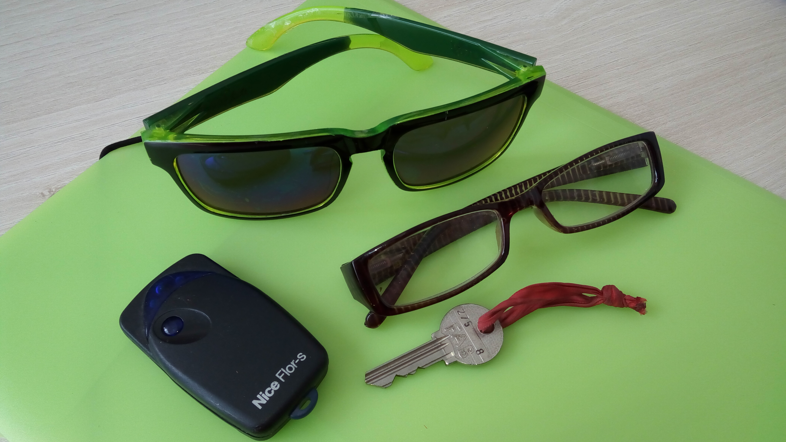
Vše k vyzvednutí na obecním úřadě. Tel.325 630 014

Seznam věcí, které můžete dát do sbírek

- Veškeré letní a zimní oblečení (dámské, pánské, dětské)
- Lůžkoviny, prostěradla, ručníky, utěrky, záclony
- Látky (minimálně 1m², prosíme, nedávejte nám odřezky a zbytky látek)
- Domácí potřeby (nádobí bílé i černé, skleničky) zabalené v krabici
- Vatované a péřové přikrývky, polštáře a deky, peří
- Obuv – nepoškozená a v párech (svázaných gumičkou)
- Kabelky, batohy, drobné předměty z domácnosti
- Hračky – nepoškozené a kompletní, také plyšové
- Menší elektrospotřebiče – mohou být i nefunkční
- Knihy, časopisy
VĚCI, KTERÉ VZÍT NEMŮŽEME:
- ledničky, televize, počítače, matrace, koberce – z ekologických důvodů
- nábytek
- znečištěný a vlhký textil

*Věci, které chcete darovat do sbírky, noste řádně zabalené.
* Nejpozději do neděle 8.7.2018
*Na místo starého obecního úřadu čp.58 a nechte před vchodem.
My je uklidíme a připravíme k vyzvednutí.
Děkujeme.
